PROBLEMAS DFD

SISTEMAS DINÀMICOS

INGENIERÌA SISTEMAS COMPUTACIONALES

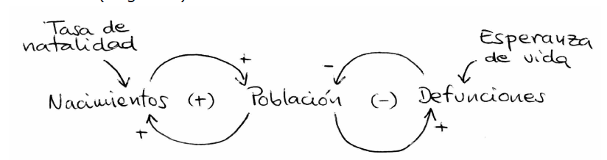

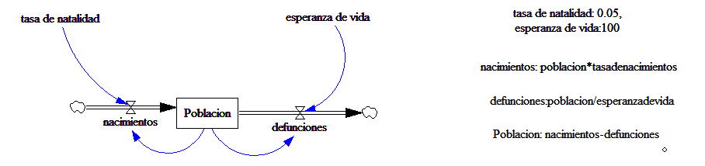

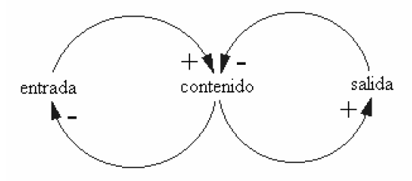

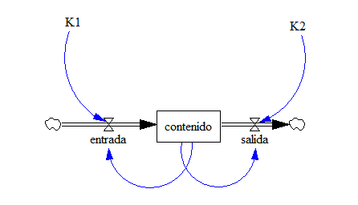

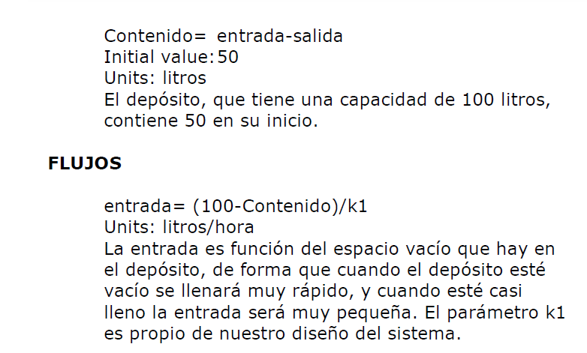

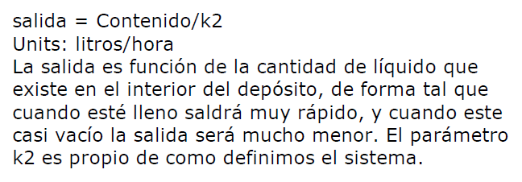

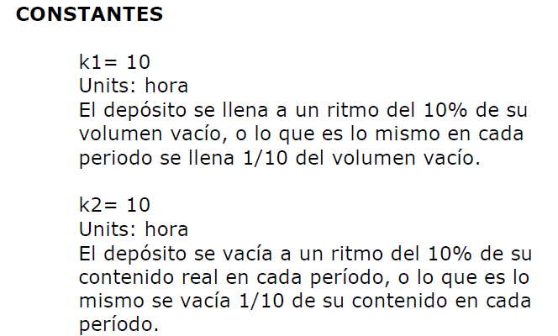

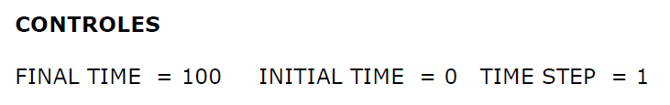

MUESTRE SUS CONCLUSIONES..INTERACTUANDO CON LAS TABLAS Y GRAFICOS DE VENSIM….